Майские праздники в Корее – групповой тур на фестиваль цветов!
Киев – Сеул – Гапен – Гоян – Сеул – Киев
10 дней/9 ночей
Дата заезда: 28.04 – 07.05.2019
Стоимость от: 1475 USD
Программа тура рассчитана под прилет до 11:00, при прилете в более позднее время возможны корректировки программы/индивидуальные трансферы. Также программа может быть изменения на месте по желанию группы или по обстоятельствам.
Проживание в отелях категории 4*, FRASER PLACE NAMDAEMUN или аналогичных
Возможен расчет стоимости с меньшим количеством свободных дней!
Программа тура:
День 1 28.04
Прибытие в аэропорт Инчон. Встреча в аэропорту, трансфер в Сеул
Заселение в отель. Отдых
Свободное время
День 2 29.04
Завтрак в отеле
Обзорная экскурсия по Сеулу с посещением исторического центра.
Площадь Кванхвамун, центральная площадь в самом сердце Сеула с 600-летней историей, окружена памятниками архитектуры, такими как дворец Кёнбоккун, кроме того с площади открывается необыкновенный вид на гору Пукхансан. Площадь Кванхвамун называют площадью, «воссоздающей историю ворот Кванхвамун», «возрождающую древний облик улиц у королевского дворца», «главной площадью Кореи» и «центром культурного отдыха горожан».
Императорский дворец Кёнбокгун – дворцовый комплекс, построенный в 1395 году. Был главным и крупнейшим дворцом династии Чосон, в котором жила королевская семья. Среди всех пяти дворцов в Сеуле, Кёнбокгун по праву считается крупнейшим и гордится своей красотой и богатой историей. Сейчас дворец представляет собой музей под открытым небом. Перед входом во дворец можно увидеть красочные инсценировки смены караула, проводившейся здесь во времена династии Чосон.
Голубой дом (Чхонвадэ). Символ Голубого дома, который является центром корейской политики, – голубая черепица. Голубая черепица и гладкая крыша находятся в прекрасной гармонии с окружающими позади горами Пугаксан. Если Голубой дом представляет Корею, то голубая черепица и гладкие изгибы крыши представляют красоту Кореи.
Улица сувениров Инсадонг, расположенная в самом центре города, храня древние традиции Кореи, имеет особую ценность. Улица Инсадон – это широкая прогулочная дорога, с многочисленными переулками по обеим сторонам. Внутри этих переулков расположены галереи, традиционные рестораны, чайные дома и кафе. Сувенирные магазины на Инсадоне пользуются большой популярностью среди людей всех поколений, потому что каждый магазин уникален по-своему.
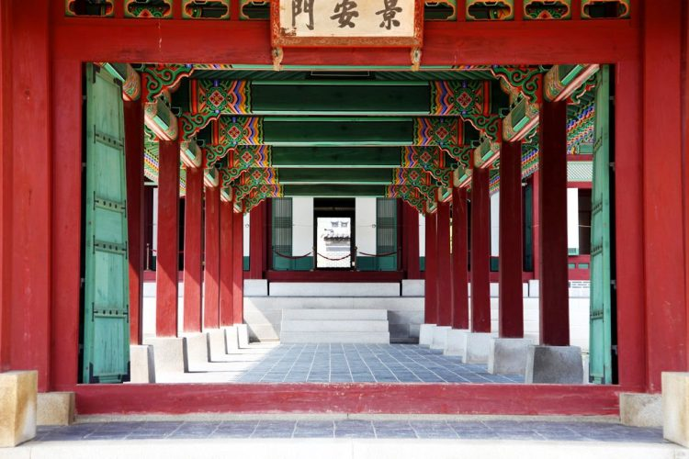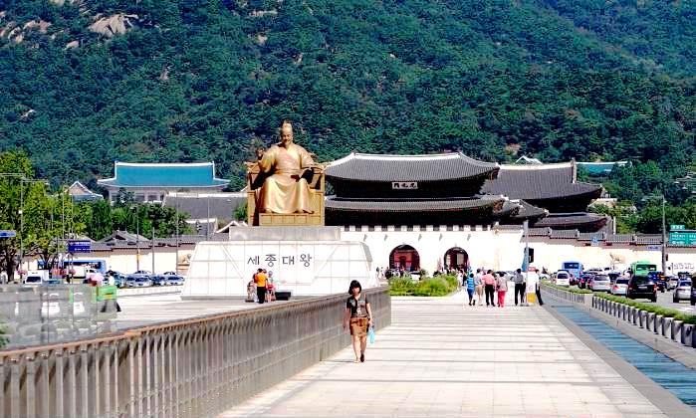
Храм Чогеса находится в центральной части города Сеула и считается сердцем корейского Дзен-буддизма. Первыми вас встретят величественные древние деревья, растущие на территории храма. Здание Тэунчжон было построено в центре храма в 1938 году и настолько велико, что даже больше святилища Кынчжончжон во Дворце Кёнбокгун. Особенностью этого храмового здания считаются чудесные разноцветные узоры «танчхон». Внутри Тэунчжона можно увидеть статую Будды Сокгамони и покорно кланяющихся буддистов. У здания Тэунчжон стоит 7-ярусная каменная пагода, в которой хранятся святые останки монахов.
Ручей Чонгечон с его красочными фонтанчиками, мостами с цветными подсветками и расписными стенами полюбился жителям и гостям города и стал считаться одним из лучших районов Сеула, предназначенных для прогулок и приятного времяпрепровождения. Одним из красивейших мест Чонгечона является дамба Пальсоктам, в основу строительства которой легли 8 особых монолитных камней, привезенных с разных уголков страны.
Круиз на теплоходе по реке Ханган – это прекрасная возможность полноценно отдохнуть, насладившись великолепным видом реки и её окрестностей. С теплохода открывается очень живописный ночной вид на Сеул. Перед вашим взором здания сменяются мостами, раскинувшимися над рекой Ханган, а прохладный ветерок обдувает свежестью, поднимая настроение.
Возвращение в отель, отдых
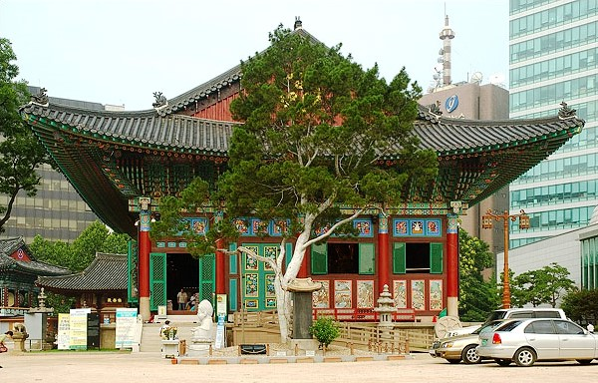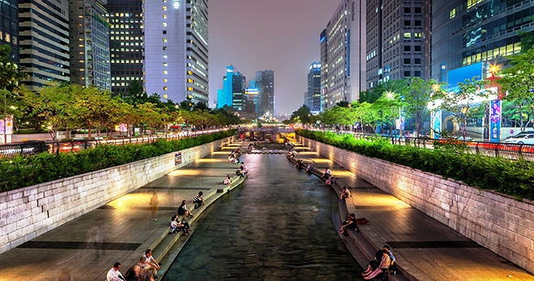
День 3 30.04
Завтрак в отеле. Трансфер в Гапён
Посещение Острова Намисом
Намисом – это маленький остров (462 809 кв.м) в форме полумесяца, появившийся в результате постройки дамбы Чхонпхён. Остров Намисом известен своей живописной аллеей и еще одной особенностью, что здесь нет телеграфных столбов. Все электропровода на острове проведены под землёй, что способствует более натуральному виду острова. Помимо лесов с каштанами и тополями, в центре острова расположен широкий луг. Добраться на остров можно только на пароме. Также остров известен как место съемок многих корейских сериалов, среди которых и Зимняя Соната. Здесь можно арендовать велосипеды, и покататься по острову.
Посещение Сада утреннего спокойствия, фестиваль весенних цветов
В Саду утреннего спокойствия можно почувствовать всю красоту корейской природы. Дендрарий был открыт в 1996 году Хан Сан Кёном, профессором садоводческого факультета при Университете Самюк, задумавшим создать сад в традиционном корейском стиле. Огромная территория дендрария состоит из 10 тематических садов, в которых растёт около тысячи разновидностей цветов и деревьев. Фестиваль весенних цветов начинается с середины апреля и длится до конца мая, когда здесь расцветает огромное количество разнообразных цветов со всех уголков мира.
Возвращение в Сеул, отдых
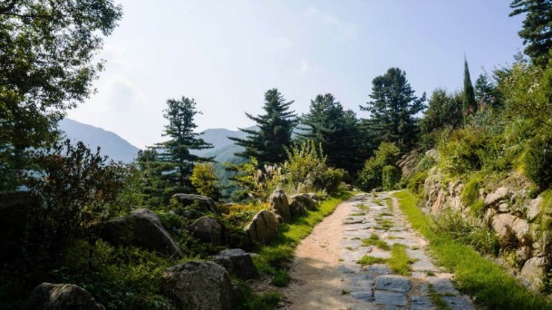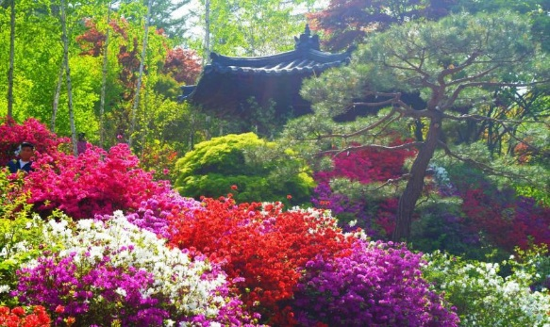
День 4 01.05
Завтрак в отеле
Трансфер в Гоян
Посещение Международного фестиваля цветов в г. Гоян у озера Ильсан
Международная выставка цветов в Гояне проходит с 1997 года. Ежегодно выставку посещает более 6 млн туристов из Кореи и других стран, благодаря чему мероприятие можно заслуженно назвать основной цветочной выставкой Кореи международного масштаба. В выставке принимает участие представители более 320 цветочных организаций и предприятий из 30 стран мира для того, чтобы представить свою продукцию. Кроме этого, посетители выставки смогут увидеть редкие виды растений, прогуляться по саду прямо внутри здания, а также подышать свежим воздухом в различных тематических садах, принять непосредственное участие в различных цветочных мероприятиях, в том числе и в конкурсе икебаны, посмотреть концерты и выступления, и даже купить цветы непосредственно у фермеров.
Возвращение в Сеул
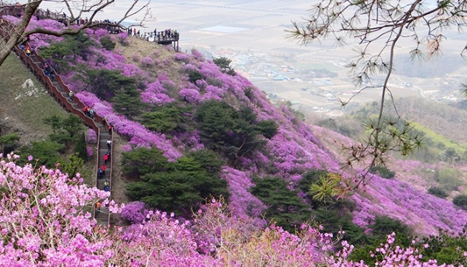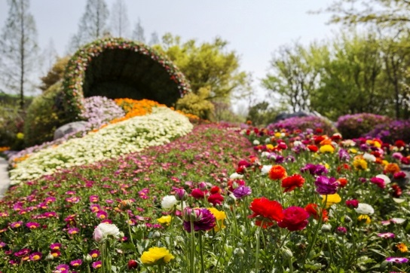
Посещение Корейской традиционной деревни Намсанголь
Корейская традиционная деревня Намсанголь включает 5 домов в корейском стиле, павильоны, традиционные сады, открытую сцену для выступлений, капсулу времени, очаровательный пруд и другие постройки и зоны отдыха, посещение которых доставит массу удовольствия. Посещение деревни это отличная возможность узнать больше о культуре и истории страны. В традиционных домах воссоздана атмосфера жизни эпохи Чосон. Здесь представлена мебель и различные предметы быта людей разных слоёв: от простых крестьян до зажиточного класса благородных господ. Внутренне убранство домов соответствует статусу хозяина. На территории деревни также хранится Капсула времена, которая была установлена в 1994 году в честь празднования 600-летия Сеула. Открытие капсулы запланировано на 2394 год – спустя 400 лет после её установления.
Возможные культурные мероприятия (оплачиваются дополнительно):
- Чайная церемония. 1 час. 15$ / чел
- Приготовление рисовых пирожков тток. 30 мин. 10$ / чел
- Создание традиционных благовоний. 30 мин. 8$ / чел
- Примерка традиционной корейской одежды и прогулка по деревне, общее фото. 2 часа, 20$ / чел
- Создание лука и обучение стрельбе из лука. 20 мин. 10$ / чел
- Занятие тэквондо. 15$ / чел
Трансфер в район шопинга Мёндон.
Мёндон напоминает массивный торговый город. На Мёндоне расположено большое количество специализированных магазинов и бутиков, а также универмаги. Здесь расположены универмаги «Лотте» и «Синсэге», а также торговые центры «Зона U-ту», «Миллиоре» и «Аватар». На Мёндоне также расположены рестораны корейской кухни, западных и японских блюд, рестораны быстрого питания и другие места, где можно вкусно покушать после совершения покупок. Помимо ресторанов, здесь также расположены парикмахерские, банки и театры. Особенно популярной среди туристов достопримечательностью этого района является католическая церковь Мёндон. Это первая и главная церковь католиков в Корее, построенная в готическом стиле. За церковью находится аллея, где вы можете расслабиться и освежиться после долгих экскурсионных часов.
Возвращение в отель, отдых
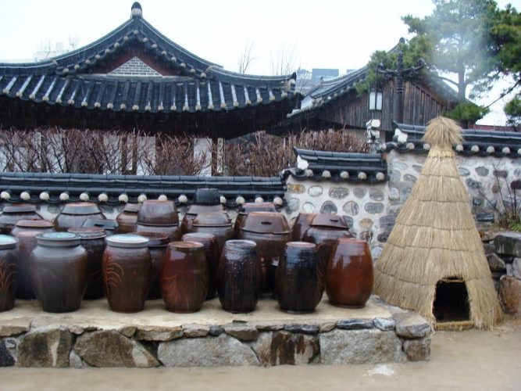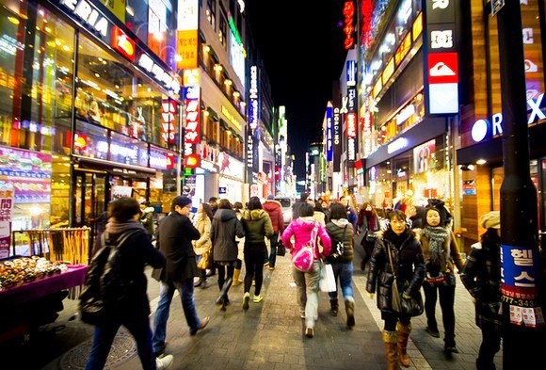
День 5 02.05
Завтрак в отеле
Посещение тематического парка аттракционов LOTTE WORLD или Посещение смотровой площадки SEOUL SKYв башне Lotte World Tower
Лотте Ворлд это культурно-развлекательный центр в Сеуле, в котором, помимо тематического парка развлечений со множеством захватывающих аттракционов, имеется ледовый каток, этнографический музей, живописное озеро и еще много интересного. Здесь также проходят различные фестивали и представления. Ежегодно Лотте Ворлд посещает около 6 млн. человек. Лотте Ворлд делится на две части: внутреннюю и под открытым небом. Тема внутренней части парка – «Приключение», а площадка под открытым небом рядом с озером Сокчхонхо называется «Волшебным островом».
Новая столичная достопримечательность – смотровая площадка Seoul Sky – занимает 5 место по высоте на мировой арене и является самой высокой в своем роде в Корее. Находится Seoul Sky между 117 и 123 этажами в башне Lotte World Tower. Поднявшись на высоту более 500 м., вашему взору откроются поистине потрясающей красоты виды Сеула. Здесь есть обзорная площадка с прозрачным стеклянным полом Sky Deck, обзорная площадка на открытом воздухе Sky Terrace, кафе с фирменными десертами, лаунж, сувенирный магазин и мн.др.
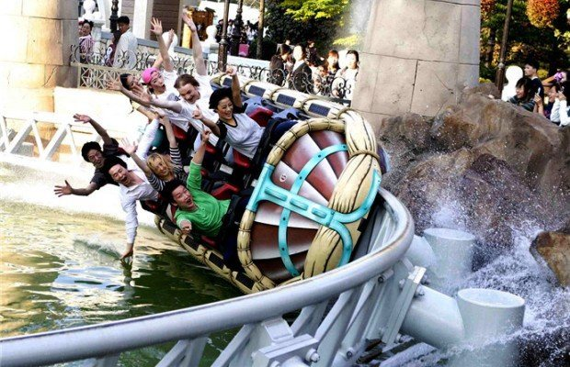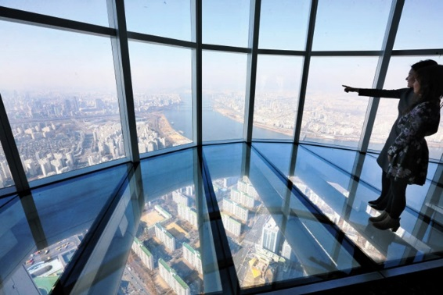
Прогулка у озера Сокчхон. В районе озера Сокчхон – это одно из любимых мест жителей Сеула для пеших прогулок и пробежек на свежем воздухе. Озеро Сокчхон знаменито восхитительным ночным видом, что привлекает сюда многие влюблённые пары во время романтических свиданий. Вся территория делится на восточное и западное озеро. В центре имеются рестораны и кафе, а также наблюдательная площадка на крыше здания. В западной части находятся Волшебный остров Парка развлечений «Лотте Ворлд» и Нори мадан в Сеуле. В ресторанах и кафе в окрестности озера Сокчхон не раз проходили съёмки популярных дорам «Достоинство джентльмена», «Секретный сад», «Время, что я люблю тебя».
Посещение спа-комплекса Dragon Hill Spa
Спа-комплекс Dragon Hill – это оздоровительный комплекс, включающий в себя большую традиционную корейскую сауну «чимчильбан» и спа-центр. В нём имеются ванны на открытом воздухе, соляная комната, ванна с морской водой, бассейн, парильные комнаты, комната с традиционной печью, тренажёрный зал и другие помещения. Спа-комплекс Dragon Hill разделён на ряд зон: главную зону, спа-зону, зону сауны, зону эстетики, лечебную зону, фитнес-зону и зону кафе и ресторанов. Главной особенностью комплекса является роскошный интерьер главного зала «чимчильбана», выполненный в виде традиционного китайского королевского дома. Комплекс состоит из одного подземного и семи наземных этажей.
Возвращение в отель, отдых
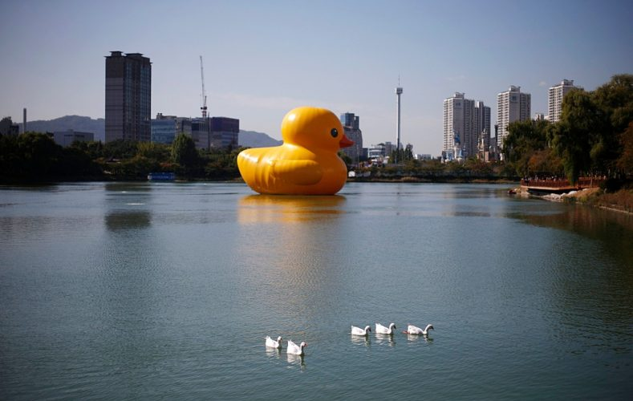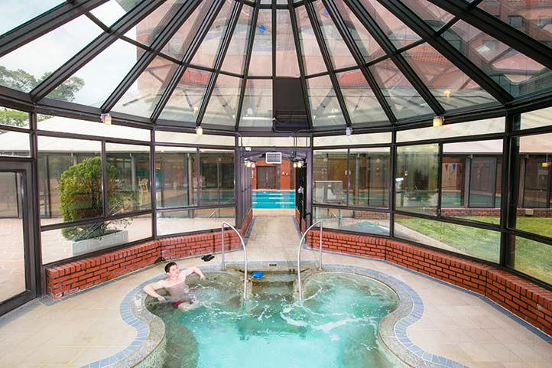
День 6 03.05
Завтрак в отел. Трансфер в район Каннам. Посещение шоурума Samsung D’Light
В названии Samsung D`Light отображена основная концепция места – свет, ведущий к научному прогрессу. Здесь в залах представлено большое количество новинок, которыми компания Samsung уже порадовала, либо же собирается порадовать людей в ближайшее время. Это своего рода музей, так как здесь собрано все, чем компания гордится, все, ставшее вехами в её развитии. Также отдельно находится развлекательная зона. Здесь можно делать собственные снимки, накладывать различные спецэффекты и потом рассматривать результат в большой экран.
COEX Convention & Exhibition Center — выставочный центр в районе Сеула Каннамгу, один из крупнейших международных торговых центров в Южной Корее. На его территории находятся развлекательные заведения, закусочные и рестораны, кинотеатры, магазины, а также — большой подземный океанариум.
Посещение храма Бонгынса.
Бонгынса – это древний буддийский храм, основанный монахами в конце восьмого века нашей эры. Храм был построен в 794 году, однако первоначальное здание до нашего времени не сохранилось – в 1939 году большая часть храмового комплекса была уничтожена обширным пожаром, а впоследствии храм пострадал во время корейской войны. Тем не менее храм был успешно восстановлен и открыт для туристов. Сегодня Bongeunsa входит в число четырнадцати самых ценных и почитаемых храмов Южной Кореи и пользуется большой популярностью.
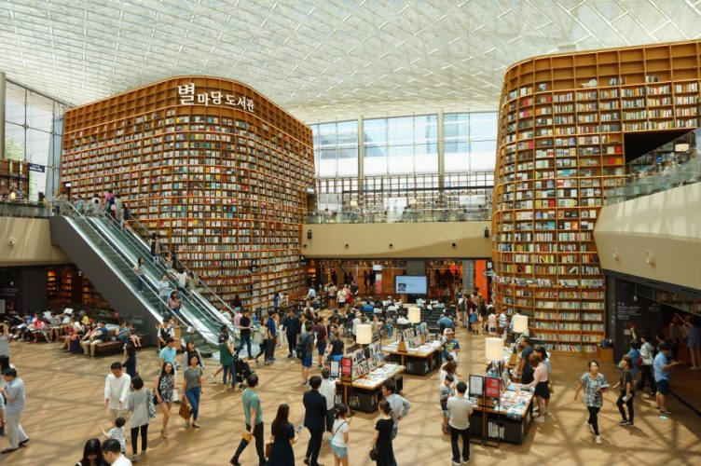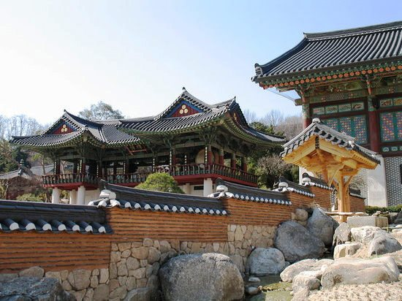
Прогулка по аллее Каросугиль
Прогулочная аллея, по обеим сторонам которой растут деревья гинкго, тянется в направлении одного из самых модных районов Сеула – Апкучжон. Повсюду на этой улице, которую также часто именуют “улицей художников”, можно увидеть кафе и рестораны, а также магазины дизайнерской одежды, которые придают этому району особый шик и создают здесь атмосферу свободы и беспредельного полета фантазии. Пользующаяся особенно большой популярностью среди молодежи эта прогулочная аллея в последнее время стала все чаще использоваться в качестве места съемок фильмов и телесериалов.
Трансфер к Тондэмун Дизайн Плазе. Шопинг на рынке Тондэмун
Культурно-развлекательный комплекс Тондэмун Дизайн Плаза (DDP) сочетает в себе традиционные постройки, исторические реликвии и артефакты, а также суперсовременное оборудование и черты модерновой архитектуры. На территории парка располагается культурный центр Тондэмун, выставочный центр исторических артефактов, мемориал, посвящённый истории стадиона Тондэмун ундончжан, Event Hall, Design Gallery, а также другие выставочные центры, интересные для посещения.
Возвращение в отель, отдых
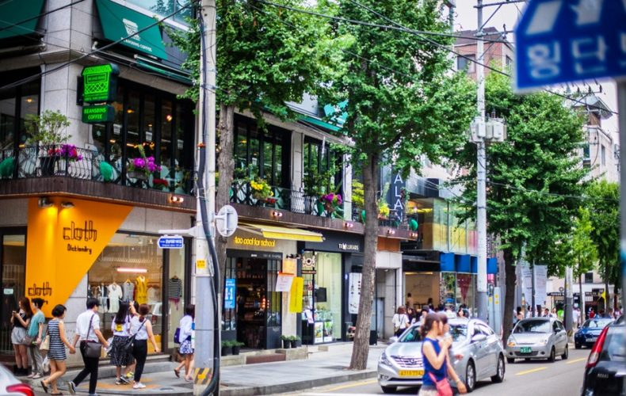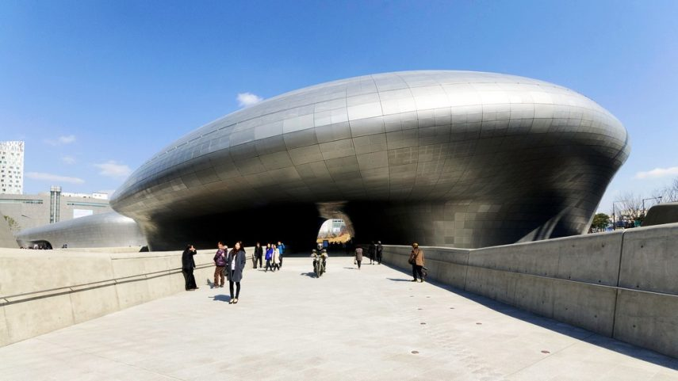
День 7-9 04-06.05
Завтрак в отеле. Свободное время
День 10 07.05
Завтрак в отеле. Выписка из отеля. Трансфер в международный аэропорт Инчон.
Вылет

Размещение в отелях:
4* | СЕУЛ (4 ночи) | FRASER PLACE NAMDAEMUN или аналогичный
Стоимость тура:
Отель | За 1 чел при двухместном размещении | Одноместное размещение
4* | 1475 USD | +415 USD
Цены на ребенка:
 | двухместное размещение | на доп. кровати | без кровати | 0-2 года
Процент от стоимости тура | 100 % | 75% | 50% | бесплатно
В стоимость входит:
- Проживание в двухместном номере 9 ночей
- Завтрак в отеле – 9 дней, обеды – 5 дней
- Экскурсии по программе с входными билетами
- Трансферы по программе
- Сопровождение русскоговорящего гида во время экскурсий
- Туристическая страховка
В стоимость не входит:
- Авиаперелет Киев-Сеул-Киев
- Сопровождение русскоговорящего гида в свободные дни
- Дополнительное питание
- Ужины – бюджет в среднем составляет 15 – 20 USD
- Личные расходы
При недоборе группы возможны изменения в программе для сохранения стоимости (например, использование общественного транспорта на экскурсиях в Сеуле)
Виза в Южную Корею для граждан Украины бесплатна! По вопросам оформления можно проконсультироваться у менеджера тура или в посольстве страны.
ДРУГИЕ ТУРЫ в Южную Корею и ЦЕНЫ ЗДЕСЬ
ВСЕ НОВОСТИ “Калипсо Украина”, ИНТЕРЕСНОСТИ для ПУТЕШЕСТВЕННИКОВ – на НАШЕЙ СТРАНИЧКЕ в FACEBOOK, INSTAGRAM, TELEGRAM и обязательно почитайте наш БЛОГ!
Вдохновения Вам на будущие путешествия!

